MATEMATIKA (29. 5. 2020)

Pošiljam ti rešitve včerajšnjega preverjanja znanja. Skrbno si vse preglej.

V učbeniku na strani 69 reši 8., 9., 10., 11. in 12. nalogo.

REŠITVE

- Izračunaj.

5 ∙ 10 = 50 | 300 : 100 = 3 | 80 ∙ 10 = 80
12 ∙ 10 = 120 | 7 ∙ 100 = 700 | 24 ∙ 10 = 240
90 ∙ 10 = 900 | 100 : 100 = 1 | 100 : 10 = 10

- Zmnoži.

4 1 2 ∙ 2 2 0 4 ∙ 4 1 0 0 6 ∙ 9 1 5 9 0 ∙ 6
8 2 4 8 1 6 9 0 5 4 9 5 4 0

- Deli in naredi preizkus.

9 5 0 : 4 = 2 3 7 7 4 5 : 9 = 8 2 5 3 0 6 : 9 = 5 8 9
1 5 2 5 8 0
3 0 7 ost. 8 6
2 ost. 5 ost.

P: 2 3 7 x 4 P: 8 2 x 9 P: 5 8 9 x 9
9 4 8 7 3 8 5 3 0 1
+ 2 + 7 + 5
9 5 0 7 4 5 5 3 0 6

- Zmnoži.

7 6 5 ∙ 10 3 1 7 ∙ 30 4 9 7 ∙ 20 1 4 3 ∙ 60
7 6 5 0 6 5 1 0 9 9 4 0 8 5 8 0

- Deli in naredi preizkus.

7 4 4 0 : 60 = 1 2 4 5 3 1 0 : 90 = 5 9
1 4 8 1
2 4 0
0 =
=

P: 1 2 4 x 60 P: 5 9 x 90
7 4 4 0 5 3 1 0

- Prireditveni prostor so okrasili z baloni bele, modre
in rdeče barve. Skupaj jih je bilo 6495.
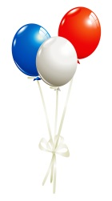
Koliko balonov je bilo modrih, če je bilo balonov vseh treh barv enako mnogo?

6 4 9 5 : 3 = 2 1 6 5 P: 2 1 6 5 x 3
0 4 6 4 9 5
1 9
1 5
0
=

Odgovor: Modrih balonov je bilo 2165.

- Kolikšen je zmnožek, če je množenec največje trimestno število, množitelj pa največje enomestno sodo število?

9 9 9 x 8
7 9 9 2

Odgovor: Zmnožek je 7992.

- Pretvori.

3 cm = 30 mm
530 mm = 53 cm
9 dm = 90 cm
48 m = 480 dm
4 km = 4000 m
730 dm = 73 m
5 km 4 m = 5004 m
54 mm = 5 cm 4 mm
206 dm = 20 m 6 dm
95 cm = 9 dm 5 cm

- Mateja trenira atletiko. Njena najljubša disciplina je skok v daljino. Letos je trener beležil njene najboljše rezultate za prvih
5 mesecev in jih zapisal v preglednico.

V preglednici poišči podatke.

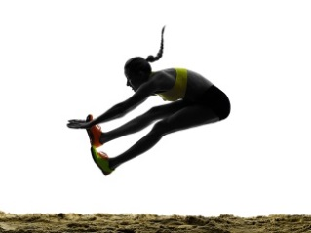
mesec | jan | feb | mar | apr | maj
rezultat [cm] | 542 | 558 | 576 | 512 | 589

V katerem mesecu je skočila najdlje? V maju.
Koliko m, dm in cm je meril njen najdaljši skok? 5 m, 8 dm in 9 cm.
Koliko dm in cm je meril njen najkrajši skok? 10 dm in 2 cm.
Koliko mm je meril njen najdaljši februarski skok? 5580 mm.

- Pretvori.

5 dag = 50 g
260 g = 26 dag
89 g = 8 dag 9 g
5 t = 5000 kg
6 t 500 kg = 6500 kg
17 dag 5 g = 175 g
600 dag = 6 kg
543 dag = 5 kg 43 dag

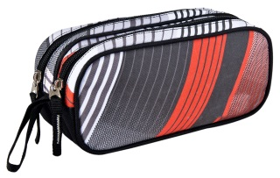
- Jerca je stehtala vse predmete iz svoje puščice. Rdeč in moder kemični svinčnik sta tehtala vsak po 15 g. Nalivnik je tehtal 2 dag, svinčnik 1 dag 8 g, brisalec 12 g in radirka 1 dag. Prazna puščica je tehtala 125 g.
Koliko dag sta tehtala kemična svinčnika?
Koliko g sta tehtala svinčnik in radirka?
Koliko g manj kot 1 kg je tehtala polna puščica?

15 g + 15 g = 30 g

1 dag 8 g + 1 dag = 2 dag 8 g = 28 g

15 g + 15 g + 2 dag + 1 dag 8 g + 12 g + 1 dag + 125 g =
15 g + 15 g + 20 g + 18 g + 12 g + 10 g + 125 g = 215 g

1 kg = 100 dag = 1000 g 1000 g – 215 g = 785 g

Odgovor: Kemična svinčnika sta tehtala 30 g.
Odgovor: Svinčnik in radirka sta tehtala 2 dag 8 g ali 28 g.
Odgovor: Polna puščica je tehtala 785 g manj kot 1 kg.

- Pretvori.

5 ℓ = 50 dℓ | 2 ℓ 8 dℓ = 28 dℓ | 12 hℓ 36 ℓ = 1236 ℓ
7 hℓ = 700 ℓ | 90 dℓ = 9 ℓ | 401 dℓ = 40 ℓ 1 dℓ
- Družina Potočnik ima majhen sadovnjak. Gojijo jabolka.
Letos so iz njih dobili 4 hℓ 52 ℓ jabolčnega soka in 1 hℓ 6 ℓ jabolčnega kisa. Prodali so 3 hℓ 7 ℓ soka. Zase so obdržali 18 litrov kisa.
Koliko litrov jabolčnega soka so obdržali zase?
Koliko litrov jabolčnega kisa so prodali?

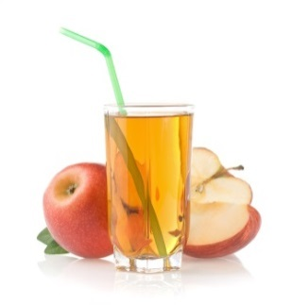
4 hℓ 52 ℓ - 3 hℓ 7 ℓ = 1 hℓ 45 ℓ = 145 ℓ

1 hℓ 6 ℓ - 18 ℓ = 106 ℓ - 18 ℓ = 88 ℓ

Odgovor: Zase so obdržali 145 ℓ jabolčnega soka.
Odgovor: Prodali so 88 ℓ jabolčnega kisa.

- Pretvori.

3 min = 180 s
- = 1 min 32 s
180 min = 3 h
4 h = 240 min

- Metka dnevno spi 10 ur.
Kdaj mora iti spat, če se zbuja ob 7.00?

Odgovor: Metka mora spat ob 21.00.

